回覧用
2025年12月7日「地域防災の日」の無線訓練及び体験交信を行います！
■目的（防災時の非常通信能力を向上させ、無線従事者を増やす。）
当日は各自治会や地域で9：00から地域防災訓練が行われます。
- NPO浜松ラジオクラブでは実際災害時に無線による円滑な社会貢献が出来る様に、地域連携で次の様に、
無線訓練のデモンストレーションや希望者に体験交信を行います。（誰でも参加可能）
- 無線利用の普及を鑑みNPO法人浜松ラジオクラブ本部で開催する体験交信会やCBT方式4アマ無料講習会に誘う。その際に無線交信運用中の幟旗を設置して無料講習会のパンフレットを配布します。

■概ねの手順
１．8：50頃：同報無線「訓練のお知らせ」
２．9：00頃：同報無線「地震発生「サイレン（60秒間吹鳴）」 防災ホットメール、浜松市公式LINEによる訓練緊急情報を受信設定されている方
３．９：０５頃：同報無線「大津波警報[サイレン（3秒間吹鳴・2秒休止）＊３回]」繰り返し１回
対象：津波浸水想定区域 ※雄踏・三ケ日地区を除く
緊急速報メール「【訓練】 避難指示“発令”（大津波警報）」中央区・浜名区に滞在中の人の携帯電話・スマートフォンなどに配信されます。
４．それ以降：各自治会・地域の防災訓練メニューとなり、無線運用手順は下記の通りです。
５．9：30頃：一連の防災訓練が終了もしくは炊き出し・防災食の配布等の時間に公会堂等の所定の場所で
防災無線訓練交信を開始する。例として袋井アマチュア無線クラブ145.70MHz付近で運用開始
この時に浜松エリアからも必要に応じて訓練交信に参加する。（15㎞以上のデモンストレーション）
６．9：30－10：30間で、各自治会で希望者を対象にアマチュア無線体験交信を実施して理解を深める。
NPO法人浜松ラジオクラブとしては144.92MHz付近で体験交信用のCQ呼出を開始する。
現在確実に実施予定されているのは中央区高町と松城町の隣町だが、浜松ラジオクラブ各局・本部や
袋井アマチュア無線クラブが組織的に体験交信相手を務めて戴き体験交信者のサポートを行います。

■準備に関する参考事例等
・松城町公会堂横にデスク及び電源を設け、高さ2.5ｍの3脚に5/8λ2段ホイップと５０ｗ機を仮設運用する。
・自治会情報通信班用としてハンディーホイップ機5ｗを携帯受信する。

■ＣＢＴ方式4級アマチュア無線無料講習会の御案内
・開催日時：2025年12月27日(土),28日(日)の計2日間、9：00－17：50
・開催場所：浜松市南部協働センター２F 第３講座室（浜松駅南口から徒歩12分の新川沿い）
・受講資格：年齢学歴不問でどなたでも参加可能、合格率は80％以上で中学2年生全員合格の実績有。
・テキスト ：「第4級ハム国試要点マスター」CQ出版社（￥1430）を自主購入して持参願います。
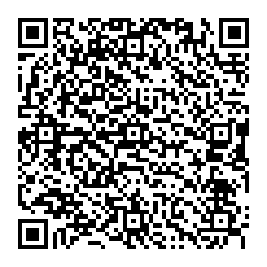
・特典 ：中学生以下受講者で初回国家試験合格者には奨学金として￥5100を支給します。
・主催 ：NPO法人浜松ラジオクラブ 、浜松ラジオ倶楽部
：連絡先 ：080-3830‐2463佐々（事務局）、090-5032‐0466岡本（NPO法人代表）
無料講習会申込は右のQRコードでスマホから直接申込可

